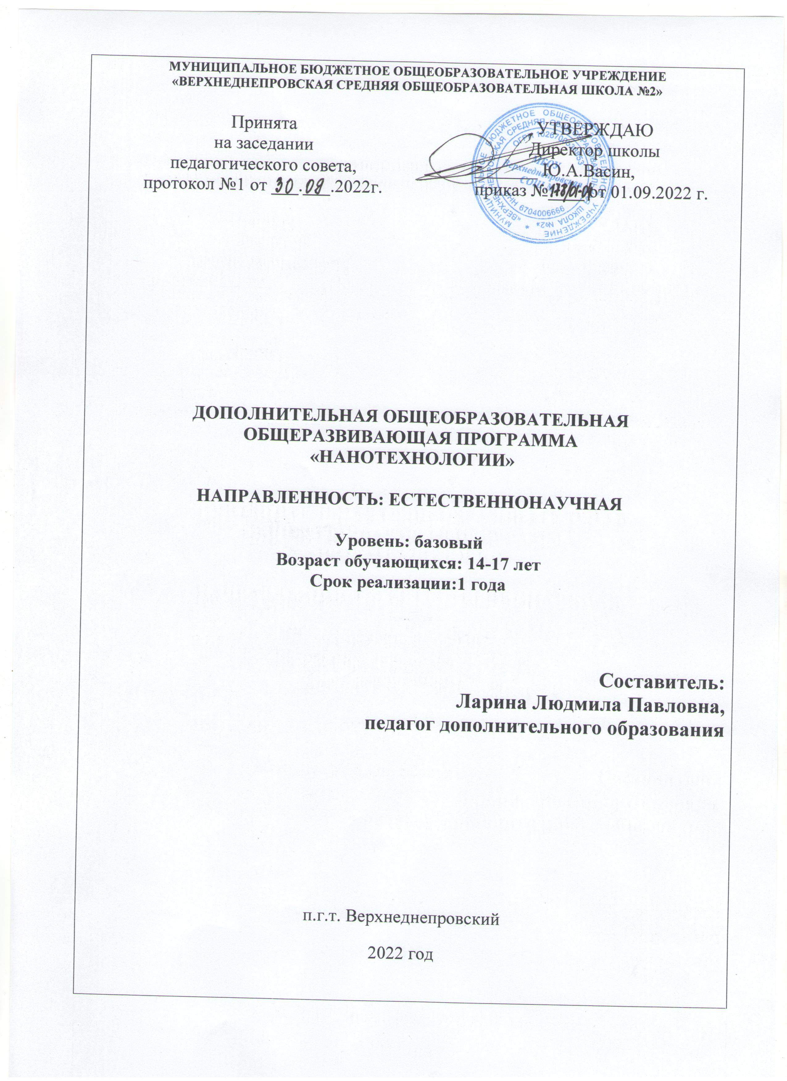

Рабочая программа кружка «Нанотехноголия» составлена на основе
- авторской программы И.В. Разумовской «Нанотехнология» (сборник "Программы элективных курсов. Физика. 9 – 11 кл. Профильное обучение сост.В.А. Коровин – М.: Дрофа, 2007) и соответствует ФГОС СОО, приказу Минобрнауки России от 17.05.2012 №413 (ред. от 29.06.2017);
- ООП МБОУ Верхнеднепровская СОШ №2 на 2022-2023 учебный год.
Для реализации программы использовано учебное пособие: Ю.Н. Зубков, А.С. Кадочкин и др. Под общей редакцией В.В. Светухина и Д.И. Семенцова. «Введение в нанотехнологии - модуль «физика». Учебное пособие для учащихся 10–11 классов средних общеобразовательных учреждений. «Школьной лиги РОСНАНО» Санкт-Петербург, 2012г.
Согласно ООП на кружковую работу отводится 2 ч в неделю (72 часа).
При реализации программы кружка «Нанотехнологии» в средней полной школе используются различные образовательные технологии, в том числе дистанционные образовательные технологии, электронное обучение.
Программа реализуется с использованием оборудования Центра образования естественно-научной и технологической направленностей "Точка роста".
Раздел I.

Планируемые результаты работы кружка «Нанотехнологии»

1.1. Личностные результаты:
- мировоззрение, соответствующее современному уровню развития науки, значимости науки, готовность к научно-техническому творчеству, владение достоверной информацией о передовых достижениях и открытиях мировой и отечественной науки, заинтересованность в научных знаниях об устройстве мира и общества;
- готовность и способность к образованию, в том числе самообразованию, на протяжении всей жизни; сознательное отношение к непрерывному образованию как условию успешной профессиональной и общественной деятельности;
- экологическая культура, бережное отношения к родной земле, природным богатствам России и мира; понимание влияния социально-экономических процессов на состояние природной и социальной среды, ответственность за состояние природных ресурсов; умения и навыки разумного природопользования, нетерпимое отношение к действиям, приносящим вред экологии; приобретение опыта эколого-направленной деятельности;
- осознанный выбор будущей профессии как путь и способ реализации собственных жизненных планов;
- готовность обучающихся к трудовой профессиональной деятельности как к возможности участия в решении личных, общественных, государственных, общенациональных проблем;
- потребность трудиться, уважение к труду и людям труда, трудовым достижениям, добросовестное, ответственное и творческое отношение к разным видам трудовой деятельности.
Метапредметные результаты:
- самостоятельно определять цели, задавать параметры и критерии, по которым можно определить, что цель достигнута;
- оценивать возможные последствия достижения поставленной цели в деятельности, собственной жизни и жизни окружающих людей, основываясь на соображениях этики и морали;
- ставить и формулировать собственные задачи в образовательной деятельности и жизненных ситуациях;
- оценивать ресурсы, в том числе время и другие нематериальные ресурсы, необходимые для достижения поставленной цели;
- выбирать путь достижения цели, планировать решение поставленных задач, оптимизируя материальные и нематериальные затраты;
- организовывать эффективный поиск ресурсов, необходимых для достижения поставленной цели;
- сопоставлять полученный результат деятельности с поставленной заранее целью;
- искать и находить обобщенные способы решения задач, в том числе, осуществлять развернутый информационный поиск и ставить на его основе новые (учебные и познавательные) задачи;
- критически оценивать и интерпретировать информацию с разных позиций, распознавать и фиксировать противоречия в информационных источниках;
- выходить за рамки учебного предмета и осуществлять целенаправленный поиск возможностей для широкого переноса средств и способов действия;
- выстраивать индивидуальную образовательную траекторию, учитывая ограничения со стороны других участников и ресурсные ограничения;
- менять и удерживать разные позиции в познавательной деятельности;
- осуществлять деловую коммуникацию как со сверстниками, так и со взрослыми (как внутри образовательной организации, так и за ее пределами), подбирать партнеров для деловой коммуникации исходя из соображений результативности взаимодействия, а не личных симпатий;
- при осуществлении групповой работы быть как руководителем, так и членом команды в разных ролях (генератор идей, критик, исполнитель, выступающий, эксперт и т.д.);
- координировать и выполнять работу в условиях реального, виртуального и комбинированного взаимодействия;
- развернуто, логично и точно излагать свою точку зрения с использованием адекватных (устных и письменных) языковых средств.
Предметные результаты:
- приобретение учащимися знаний: о влиянии размеров атомных структур на их физические свойства; о конкретных наноструктурах и перспективах их использования в современной технике; о современных методах наблюдения отдельных атомов и манипулирования отдельными атомами; о достижениях и перспективах использования нанотехнологии в технике, биологии, медицине, вычислительной технике; об истории развития нанотехнологии и научной деятельности создававших ее ученых;
- приобретение общеучебных умений: работать со средствами информации (учебной, справочной, научно-популярной литературой, средствами дистанционного образования, текущей научной информацией в Интернете); готовить сообщения и доклады, оформлять их и представлять; обобщать знания, полученные при изучении физики, химии и биологии; использовать технические средства обучения и средства новых информационных технологий; участвовать в дискуссии;
- формирование представлений об использовании различных физических свойств и особенностей наноструктур в современной технике, роли экономического и экологического факторов; о роли компьютерного моделирования в создании новых структур и материалов;
- воспитание научного мировоззрения и эстетическое воспитание;
- развитие у учащихся функциональных механизмов психики — восприятия, мышления, речи, а также типологических и индивидуальных свойств личности: интересов, способностей, в том числе творческих, самостоятельности, мотивации.

1.2. Требования к уровню подготовки:
Выпускник получит возможность научится:
- отличать особенности наноструктур в целом и основные примеры природных и синтезированных наноструктур; основные достижения и перспективы применения нанотехнологии в электронике, биологии, медицине, охране окружающей среды; историю развития нанотехнологии; имена и основные научные достижения ученых, сделавших существенный вклад в ее развитие;
- пониматьроль нанотехнологии в целом в жизнедеятельности человека в XXI в.; принципиальное влияние размеров наночастиц на их физические свойства; перспективы так называемого «молекулярного дизайна», включающего наноструктуры как неорганического, так и органического и биологического происхождения;
- уметь работать со средствами информации, в том числе компьютерными (уметь искать и отбирать информацию, систематизировать и корректировать ее, составлять рефераты); готовить сообщения и доклады и выступать с ними; участвовать в дискуссиях; оформлять сообщения и доклады в письменном и электронном виде, подбирать к докладам, сообщениям, рефератам иллюстративный материал и корректировать его.

Раздел 2.

Содержание
кружковой работы «Нанотехнология

Введение
Кто стоял у истоков нанотехнологий. От макро- к нанотехнологиям. Три научно-технических революции

Часть 1.Нанотехнологии и наноматериалы
Глава 1. Нанотехнологии вокруг нас
Информационные технологии. Нанотехнические устройства. Космический лифт.
Нанопорошки и нэнопокрытия. Нанотехнологии в быту. «Умная» одежда. Нанотехнологии в военном деле.

Глава 2. Наночастицы и наноструктуры
Классификация наноструктур. Наночастицы и нанокластеры. Роль поверхностных атомов. Магические числа. Углеродные наноструктуры. Нанокомпозиты, нанопористые и нанофазные материалы.

Глава 3. Методы получения и исследования наноструктур
Общие характеристики физических методов. Технологии «сверху-вниз». Технологии «снизу-вверх». Самоорганизация и самосборка в нанотехнологиях.
Электронная микроскопия. Сканирующая туннельная микроскопия. Атомно-силовая микроскопия

Часть 2. Основы физических представлений о наноструктурах

Глава 1. Квантовая физика и наноструктуры
Электромагнитные волны. Квантовые свойства излучения фотоны. Квантовые представления об атоме. Кристаллы и энергетические зоны. Потенциальные яма и барьер. Туннельный эффект. Квантовые ямы, нити, точки

Глава 2. Уникальные свойства наноструктур
Число «ближайших соседей» в наночастице. Механическая прочность нанотрубок. Температура плавления наночастиц. Электросопротивление наноструктур. Магнетизм наноструктур. Цвет наночастиц. Сверхнизкие температуры и нанообъекты

Глава 3. Наноэлектроника
Наноэлектроникэ и тенденции ее развити. Одноэлектронное туннелирование. Резонансное туннелирование. Спинтроника. Сверхпроводниковая электроника. Нано-и квантовые компьютеры. Нанотехнологии в оптоэлектронике

Раздел 3.

Тематическое планирование кружковой работы «Нанотехнологии»

№  раздела | Название раздела | Примерное кол-во часов
1 | Введение | 2 ч
2 | Часть 1. Нанотехнологии и наноматериалы | 42ч
 | Глава 1. 1 Нанотехнологии вокруг нас | 14 ч
 | Глава 1.2 Наночастицы и наноструктуры | 14ч
 | Глава 1.3 Методы получения и исследования наноструктур | 14ч
3 | Часть 2. Основы физических представлений о наноструктурах | 28ч
 | Глава 2.1Квантовая физика и наноструктуры | 12 ч
 | Глава 2.2 Уникальные свойства наноструктур | 7 ч
 | Глава 2.3 Наноэлектроника | 9 ч
 |  | 72 ч

Раздел 4.

Литература и ресурсы:

- Интернет ресурсы:
- Википедия.
- zen.yandex.ru
- http://www.nanonewsnet.ru/
- Ю.Н.Зубков и др. Введение в нанотехнологии. Модуль физика.Учебное пособие. Санкт-Петербург,2012

